Variables aléatoires discrètes
Table des matières
Cours 2
Variables aléatoires discrètes 2
Couple de variables aléatoires – indépendance 2
Espérance, variance et covariance 3
Loi discrètes usuelles 4
Estimation 5
Fonction génératrice 6
Méthode 7
Calculs de lois, d'espérances, de variances 7
Loi de Poisson 8
Loi géométrique 10
Couple de variables aléatoires 12
Fonction génératrice 13

Cours

Variables aléatoires discrètes
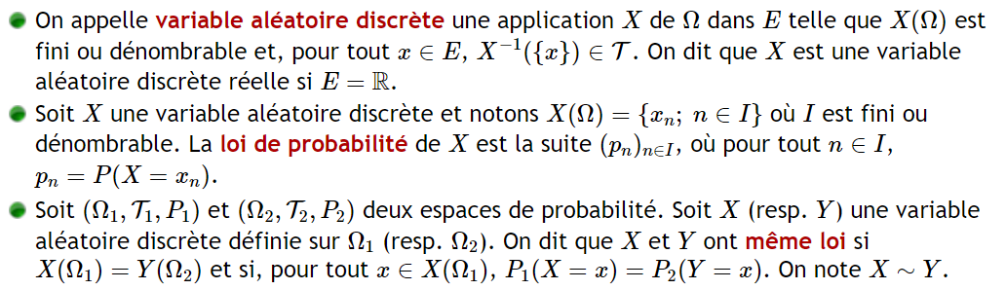

Couple de variables aléatoires – indépendance
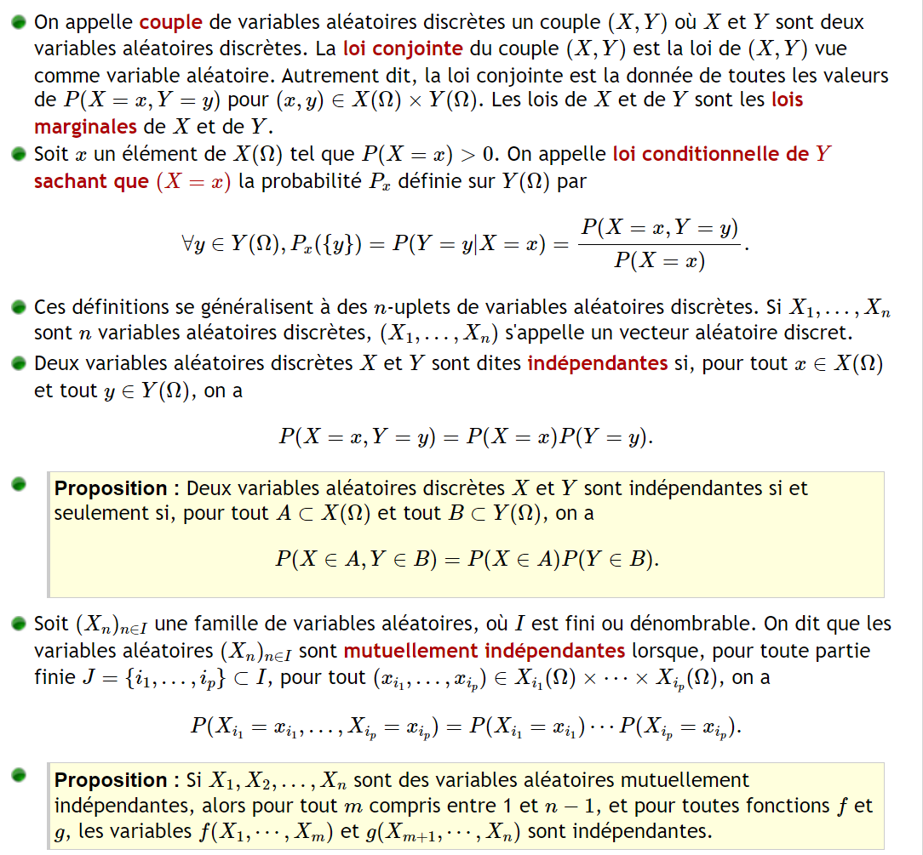

Espérance, variance et covariance
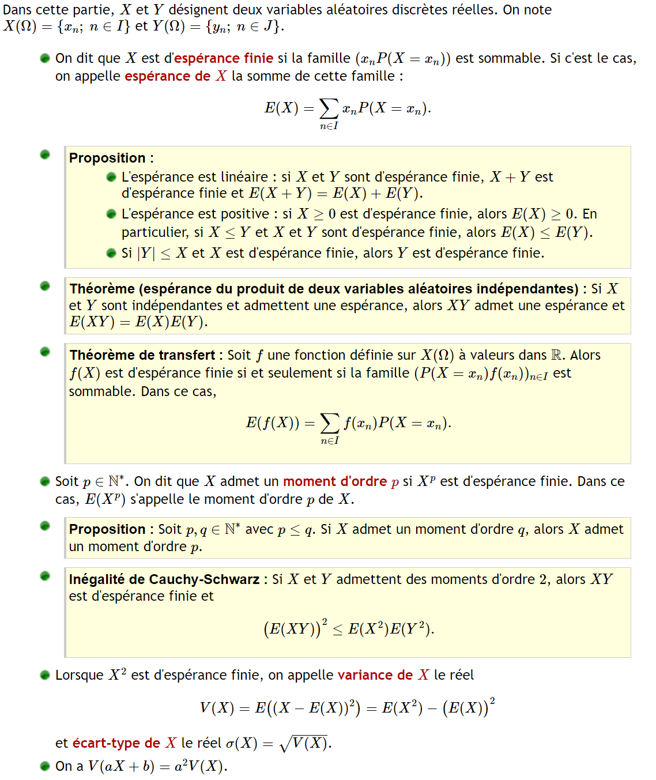
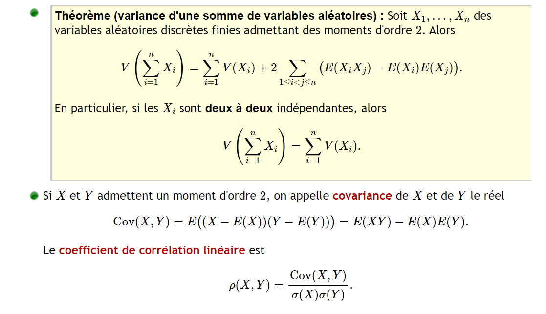

Loi discrètes usuelles
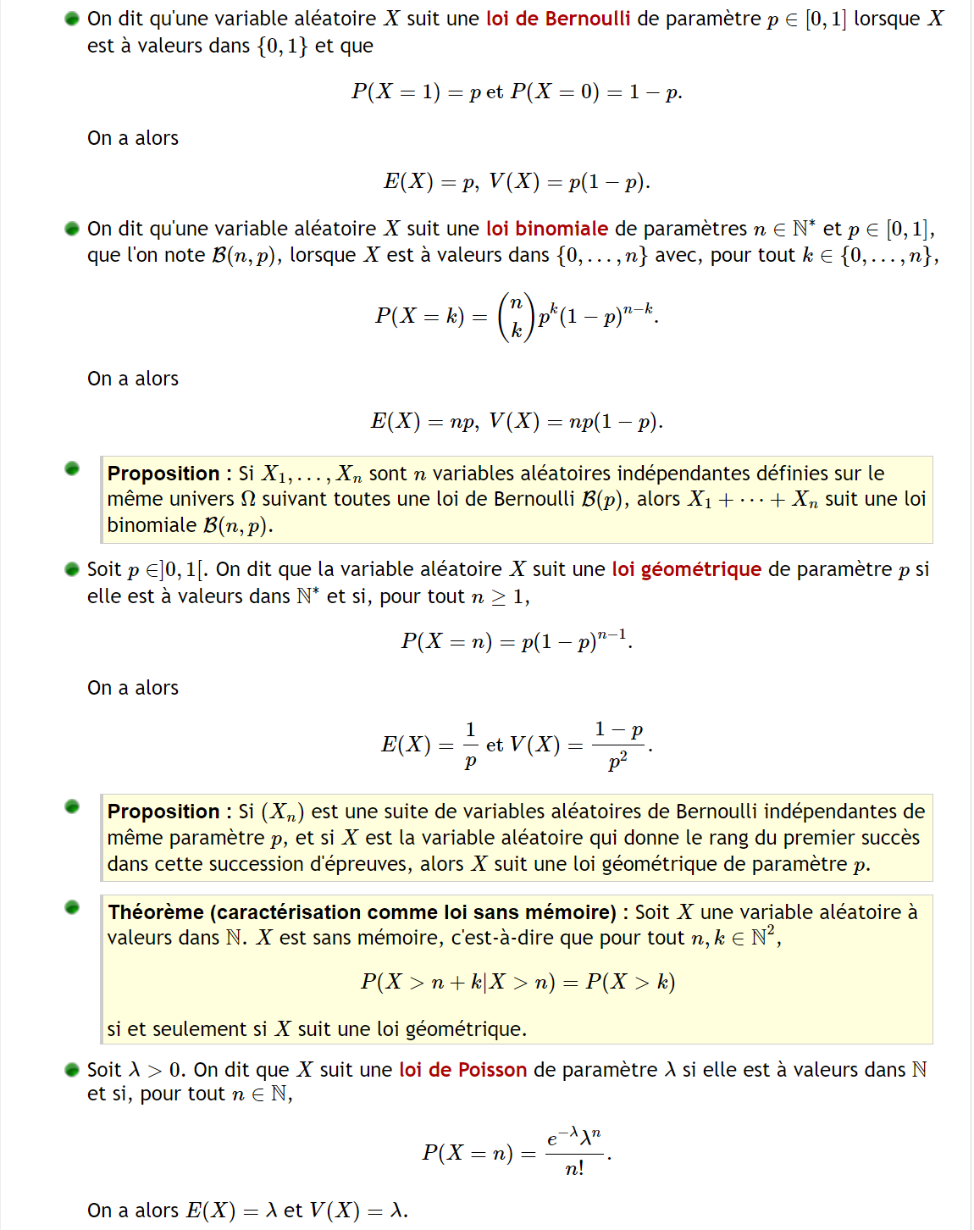



Estimation
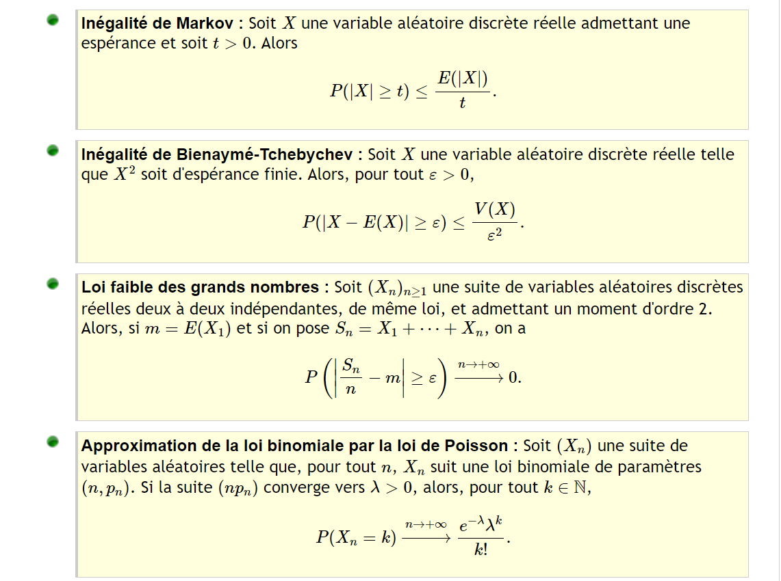

Fonction génératrice
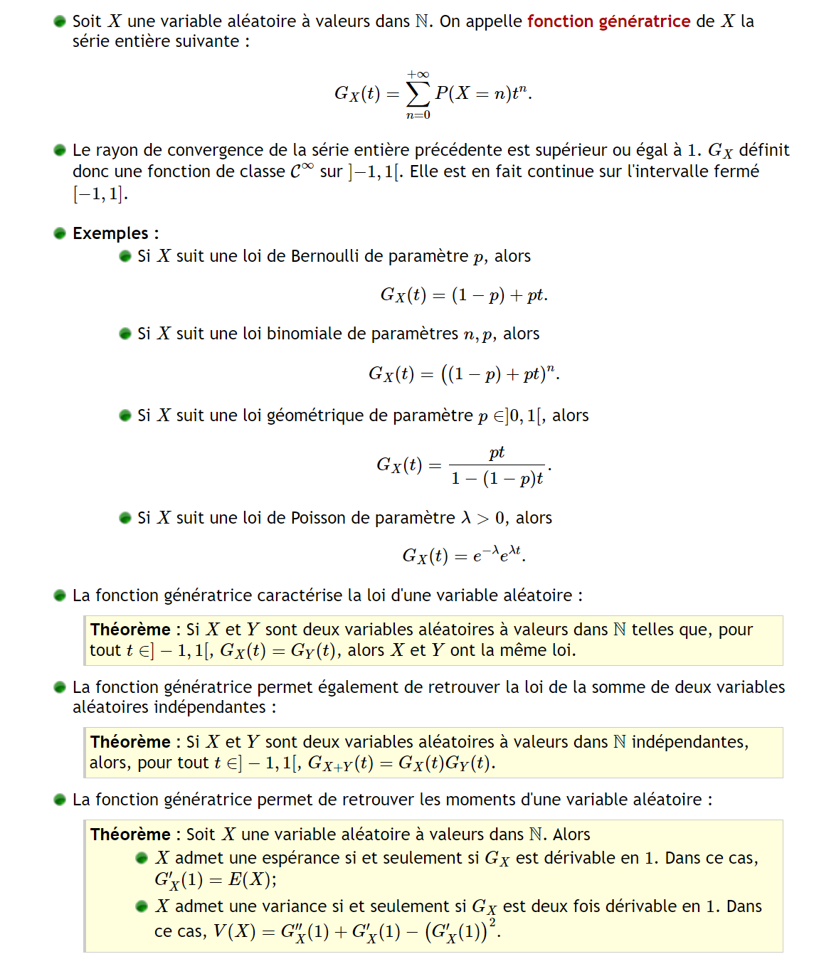

Méthode

Calculs de lois, d'espérances, de variances
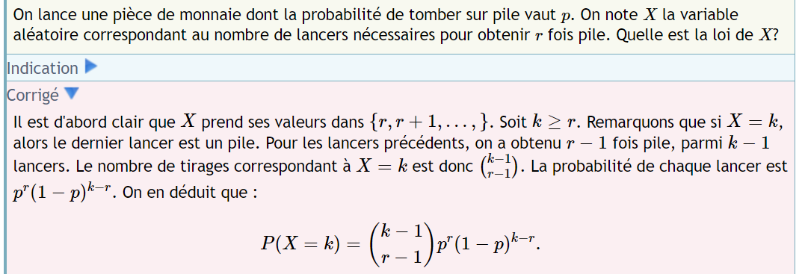

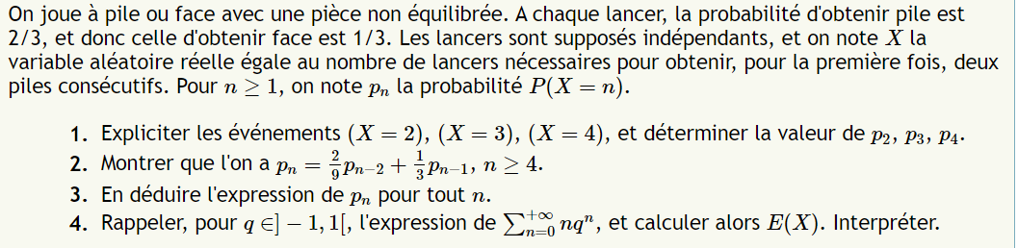
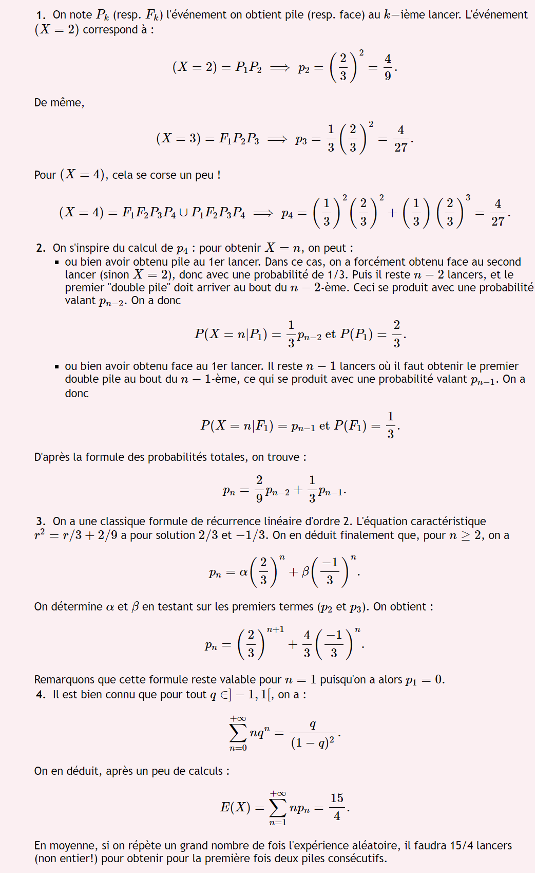


Loi de Poisson
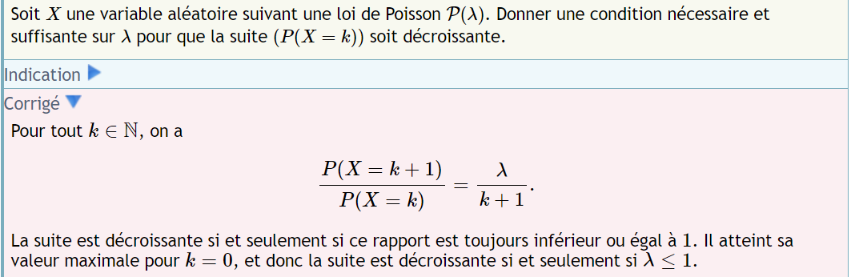

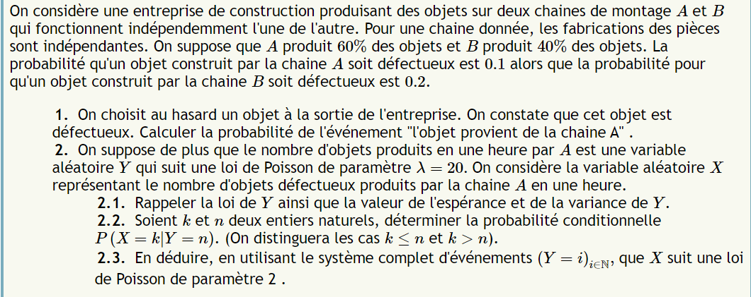
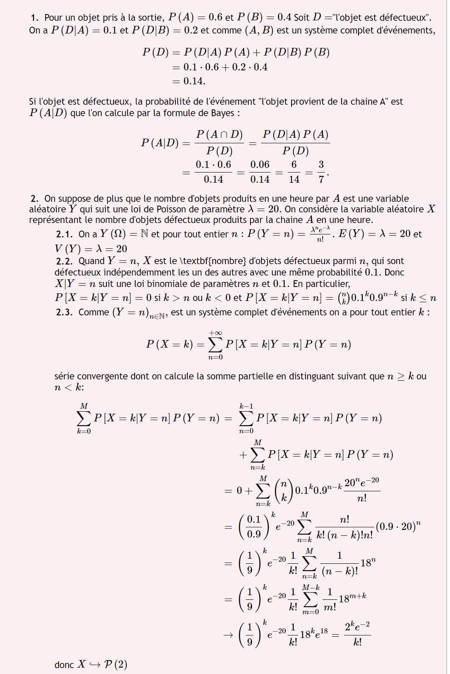


Loi géométrique
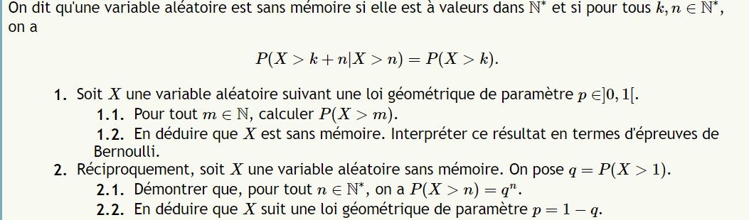
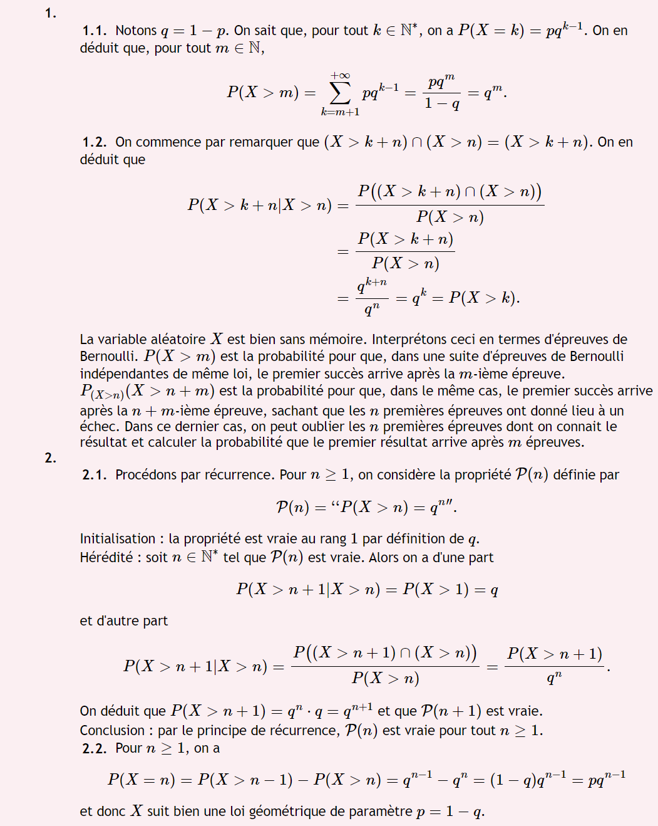


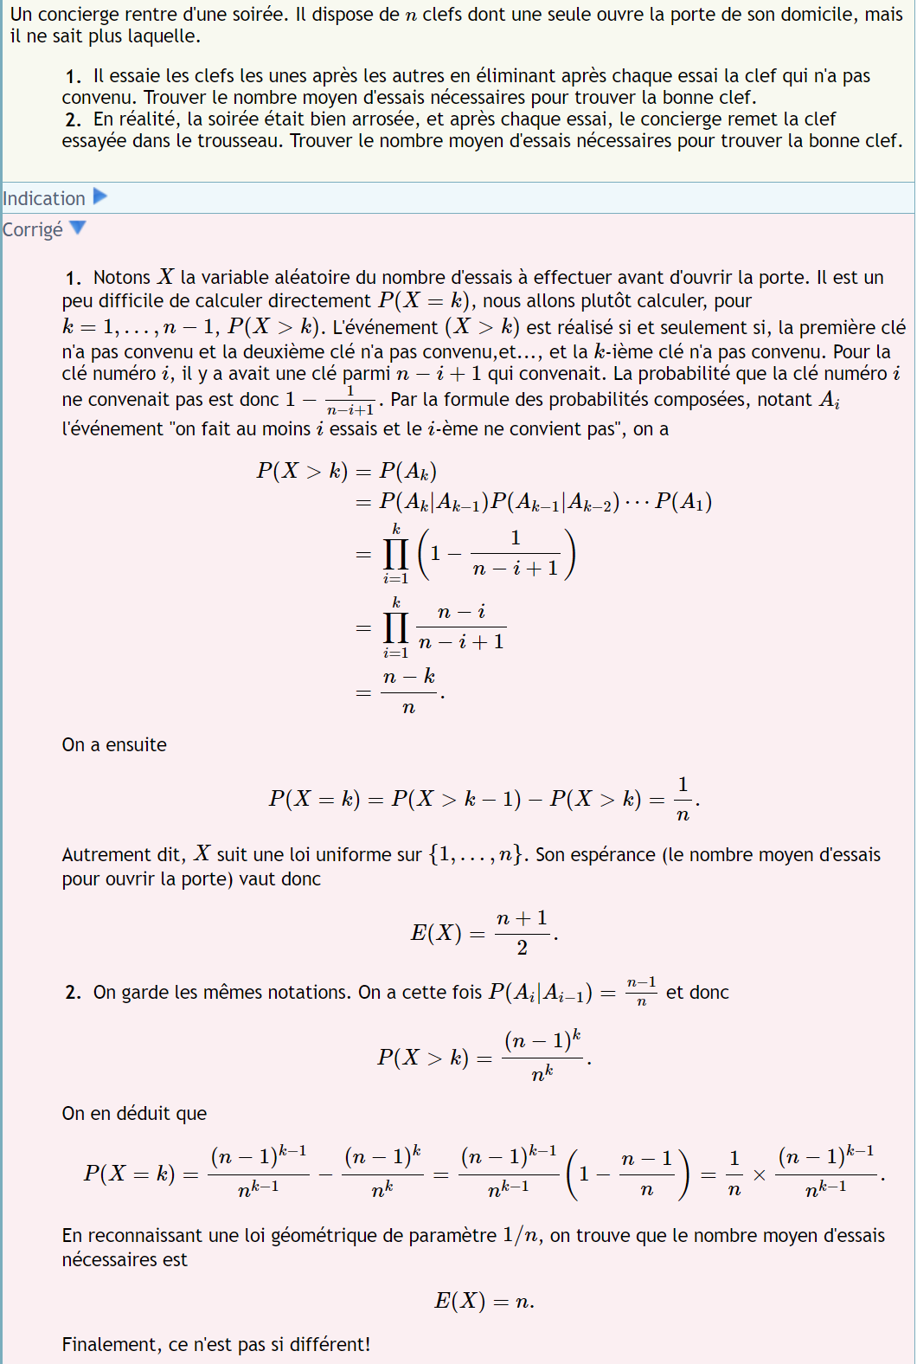


Couple de variables aléatoires
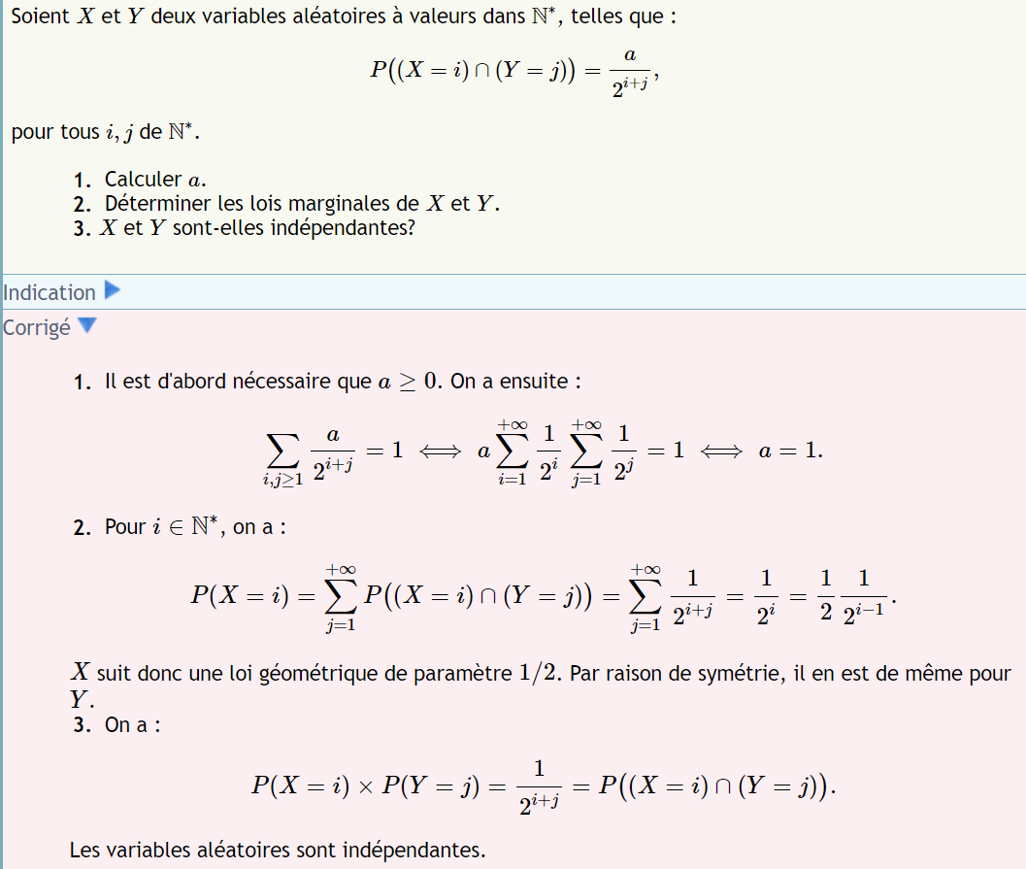


Fonction génératrice
